KNJIGE ZA UČENIKE

PRIČA U OBLIKU SLIKOVNICE STRIP (1 STRIP ODABRATI I PREPRIČATI) ZBIRKA OD 4 PRIČE (BAR 1 PROČITATI)
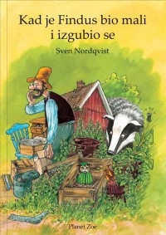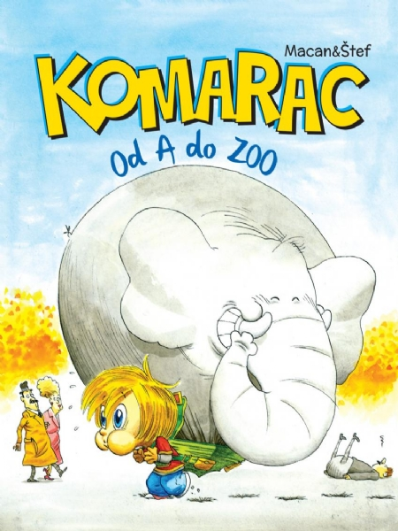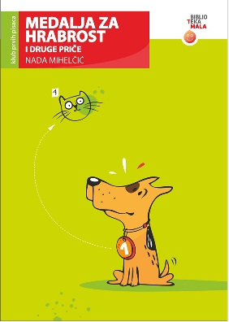
PRIČA U STIHOVIMA O VODI U OBLIKU SLIKOVNICE
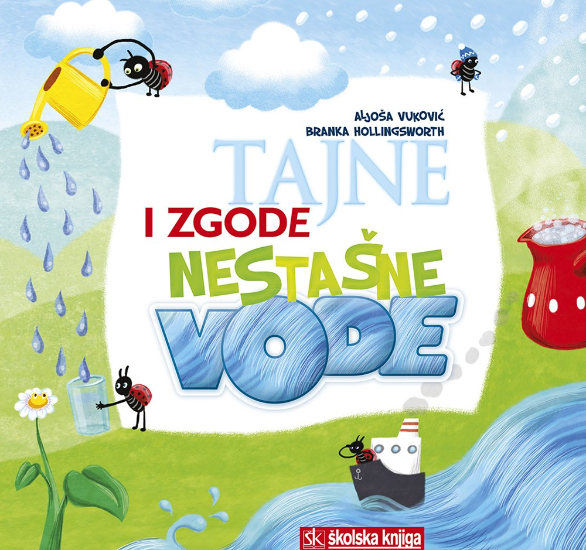

PRIČA I IGRA O PRIČI KROZ RADIONICE (ODABRATI BAREM JEDNU PRIČU, BASNU I SLIČNO IZ KNJIGE,
ISTRAŽIVANJE (PRONAĆI NEKOLIKO ZANIMLJIVOSTI I PREPRIČATI IH) ZAJEDNO JE PROČITATI I KROZ IGRU JE OBRADITI)
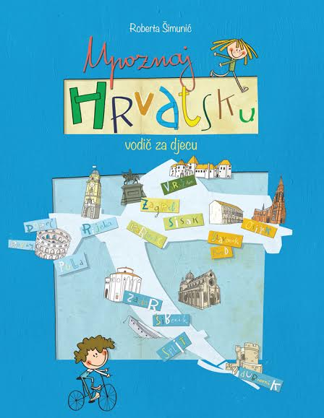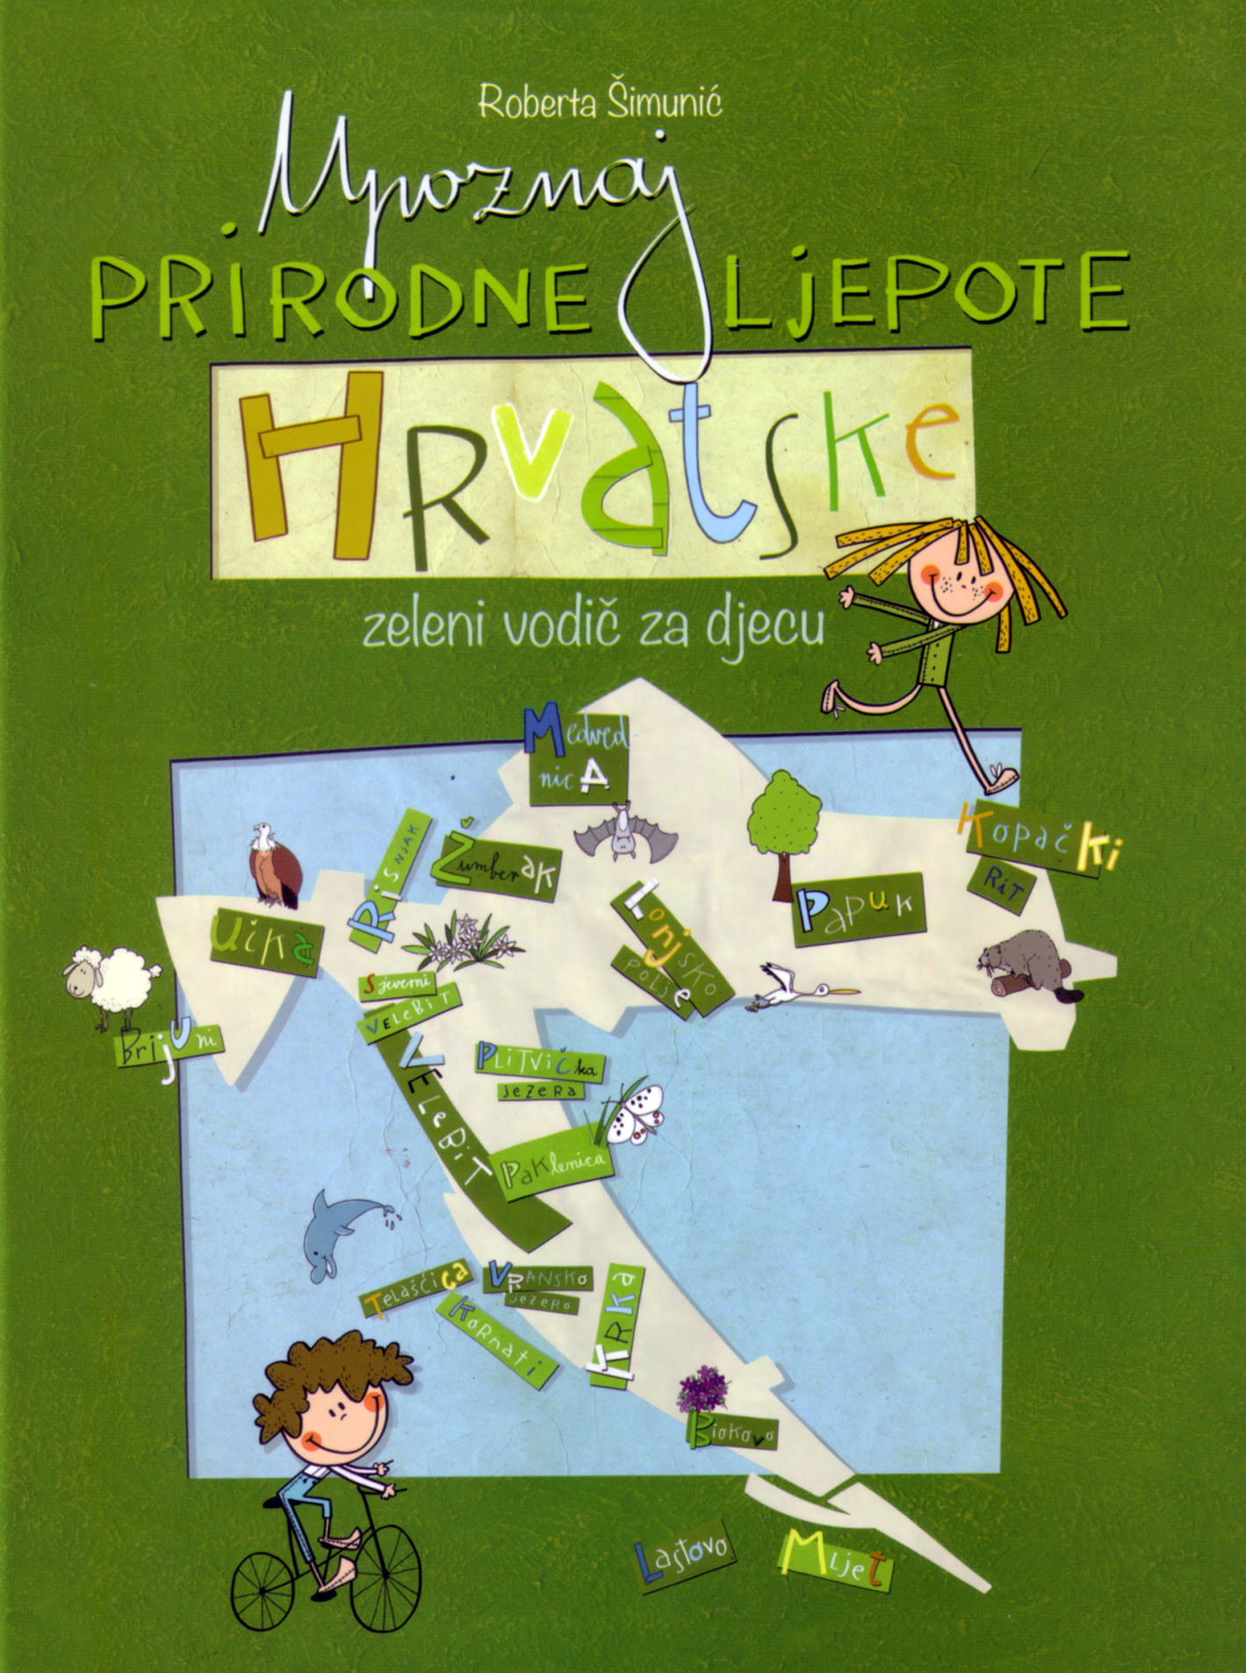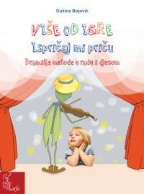

KNJIGA NAMIJENJENA ODRASLIMA
